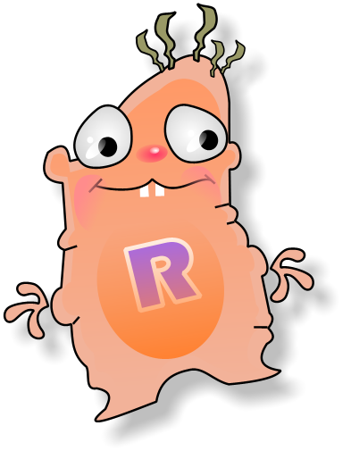
Роботландская раздевалка

Задание. Построить «раздевалку» из следующих слов:

груша, кофе, пища, молоко,

напиток, фрукт, яблоко.

Слова вписать (или вклеить) в нужные места на следующем рисунке:

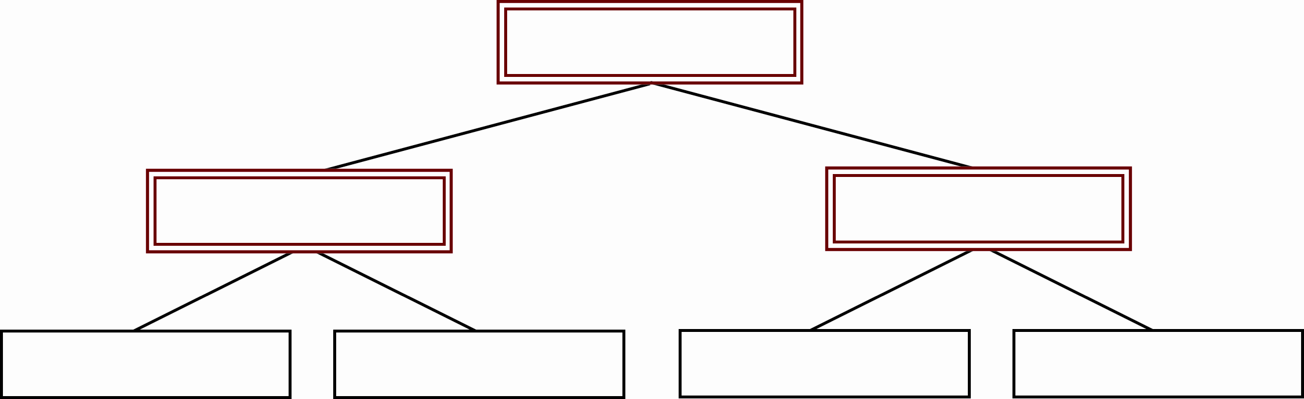

(плюс урок 7 по учебнику)

Роботландская раздевалка

Задание. Построить «раздевалку» из следующих слов:

груша, кофе, пища, молоко,

напиток, фрукт, яблоко.

Слова вписать (или вклеить) в нужные места на следующем рисунке:

(плюс урок 7 по учебнику)

